De Dietrich lanza sus novedades en hornos para este año
La marca francesa De Dietrich presenta sus novedades en hornos para la cocina de alta gama.
Destaca la nueva gama de hornos Fascination disponible en cuatro exclusivas colecciones: Absolute black, Iron grey, Pure white y Platinum. Diferentes colores, combinación de materiales y mezcla de texturas tales como hierro fundido, cristal o cobre, convierten a esta nueva colección en un referente de diseño e innovación. Tanto es así que algunos de sus modelos han sido premiados con el Red Dot International Award, un prestigioso galardón internacional del diseño y la innovación.
El nuevo diseño de los hornos Fascination destaca por su elegancia y atención a los detalles. De Dietrich reinterpreta materiales atemporales como el hierro o el cobre, llevando a la excelencia el diseño en términos de acabados y calidad, de estética y funcionalidad. Como signos distintivos destacan su tirador robusto, un selector de platino y cobre para mostrar los mandos intuitivos, y una puerta de elegante cristal negro, iron grey o pure white sobre la que De Dietrich se siente orgulloso de estampar el emblema de su marca.
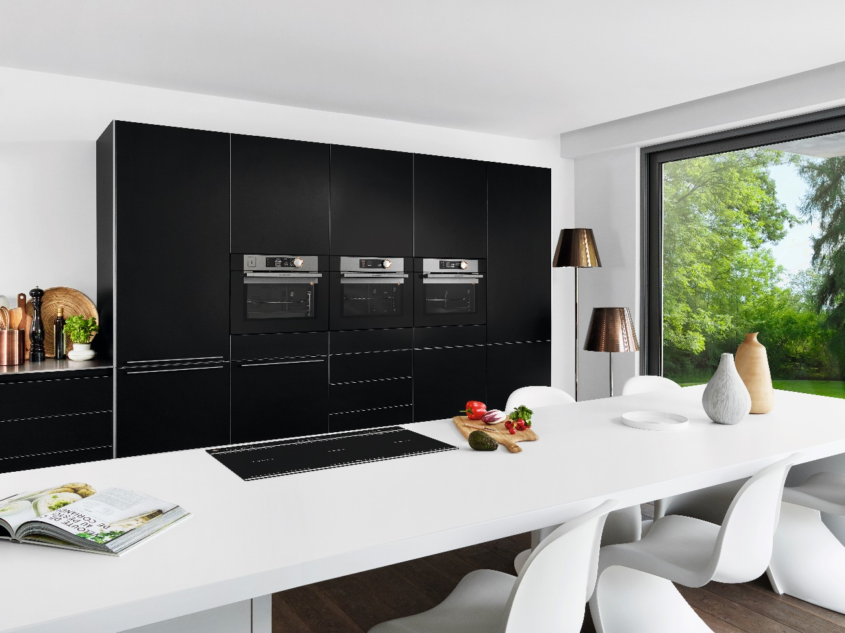
Estos hornos presentan una tecnología de última generación, en la que la cocción a baja temperatura se ha incorporado como un standard al resto de modos de cocción. Este modo destaca por ser totalmente automático, gracias a un sensor de humedad que detecta el peso de la pieza a cocinar y adecua los parámetros de cocción. Además, la temperatura de cocción es homogénea y regular, siempre inferior a los 100ºC y permite cocinar cualquier producto a la perfección sin resecarlo. El acceso a este programa es muy sencillo. Solo hay que elegir el plato que deseas: cordero al punto o muy hecho, asado de ternera, pollo, pescado… para que a continuación el horno inicie automáticamente la cocción deseada.
Otra de las novedades en cuanto a hornos es la presentación de un nuevo horno multifunción con vapor pirolítico de 60 cm, y otro horno de 45 cm que combina la multifunción con la cocción al 100% vapor.
Destaca también el calor giratorio y el calor combinado. Con una distribución perfectamente uniforme del calor producido por una resistencia situada alrededor de la turbina, el Calor Combinado está especialmente pensado para las cocciones húmedas tipo tartas o pizzas. Esta técnica es también sinónimo de ahorro de energía. El aumento de la temperatura es muy rápido, por lo que se elimina la fase de precalentamiento.
El Calor Giratorio es el único procedimiento que permite conservar la delicada textura de las carnes blancas, el aroma y el sabor de los papillotes, o cocinar simultáneamente platos diferentes a tres niveles respetando el aroma de cada uno de ellos.
Por último, cabe resaltar la función Secado y la función Sabbat. De Dietrich ha dotado sus nuevos hornos de una función de la cual no podrá prescindir de ahora en adelante. La función de secado lleva a cabo un procedimiento de deshidratación que permite secar a una temperatura perfectamente controlada, entre 60 y 80 °C, un gran número de alimentos diferentes (hierbas aromáticas, frutas o verduras). Al impedir la proliferación bacteriana se pueden conservar así varios meses, además de preservar nutrientes esenciales tales como los minerales y las vitaminas.
La función Sabbat es Ingeniosa y funcional. De Dietrich innova proponiendo dos nuevos hornos dotados de una función especial Sabbat. Este modo de programación permite que el horno funcione con completa autonomía durante 25 horas y hasta 75 horas si es necesario. El flujo de energía eléctrica mantiene la cavidad a una temperatura constante de 90 °C, para cocinar o mantener en caliente las preparaciones sin tener que recurrir al termostato. La luz interior permanece encendida durante todo este período, incluso con la puerta cerrada.
El distribuidor en exclusiva de De Dietrich en España es Frigicoll, una empresa familiar española con 60 años de historia, pionera en la introducción de soluciones tecnológicas de marcas líderes en los sectores de la climatización, el transporte refrigerado, la hostelería, la refrigeración para supermercados y los electrodomésticos.

